2-1 创建仓库（更多详细指令可见<https://git-scm.com/> <https://www.liaoxuefeng.com/wiki/896043488029600> <https://gitee.com/liaoxuefeng/learn-java/raw/master/teach/git-cheatsheet.pdf> ）

命令行

1. pwd 到当前目录 2.mkdir 创建目录 3. .xxx文件为隐藏文件 需要-a 显示 4.echo “xxx” >> yyy 追加 xxx到yyy 5.cat 展示文件内容 6. Commit -m 提交描述信息 7.git init 初始化 8. 查看不同 git diff 9.提交到缓存区 git stash

2-2 工作流

Sourcetree

1.可以通过添加到暂存区 从暂存区丢弃将修改的文件进行回滚 2.可以重置分支到本次提交 同时会去掉之后的提交 3.删除本地文件后同样要 添加 提交

命令行

1.git reset HEAD xxx 回滚修改文件 （之后需要git checkout） 2.git log 拿到所需重置分支的commit号xxx后 git reset --hard xxx 3.git rm 删除本地文件后 commit



3-1 远程仓库

命令行

1.生成 ssh ssh-keygen -t rsa -C “@”，cat id_rsa.pub，复制到github 2. Ssh -T git@ 查看是否连接成功 3.添加仓库 git remote add origin git@ 连接 git push -u origin master关联（仅第一次 之后 git push）（基本可以复制GitHub所给命令）

Sourcetree

1.master右键 创建拉取请求 url 为GitHub 上给的网址 2.master 右键推送 3. 修改后可以勾选立即推送

3-2 克隆

命令行

1. ls -a后如果有.git文件 那么说明已经有仓库 不能clone，若没有 则git clone 加网址 之后 git push

Sourcetree 1.创建时直接克隆 2.修改后提交

3-3 标签

命令行 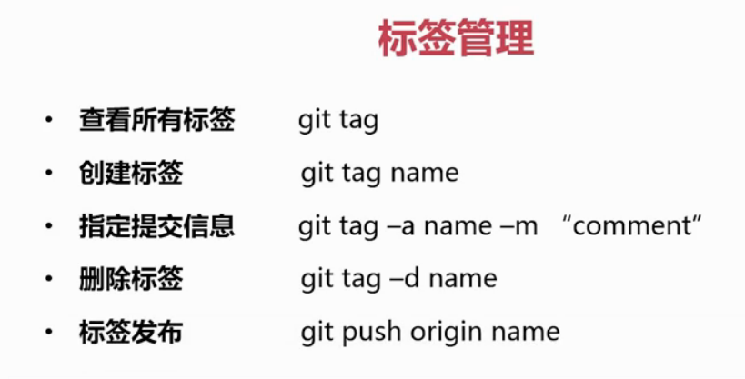

Sourcetree 提供添加标签 要指定的提交 同样立即推送

3-4 分支

命令行

1.git branch xxx 创建 2. Checkout 切换分支 3. Merge 合并到当前分支

Sourcetree 已提供分支创建 指定提交

4-1总结

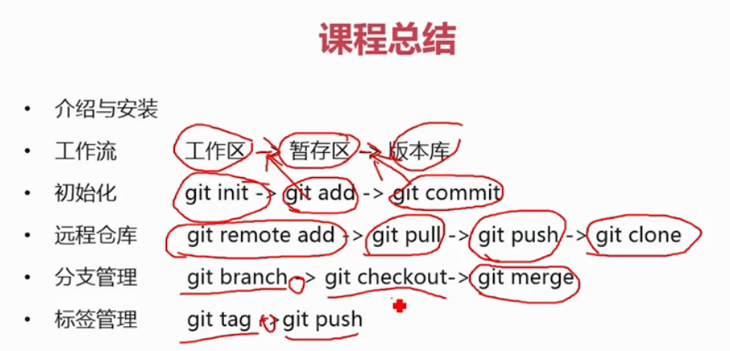、

5 冲突（sourcetree）

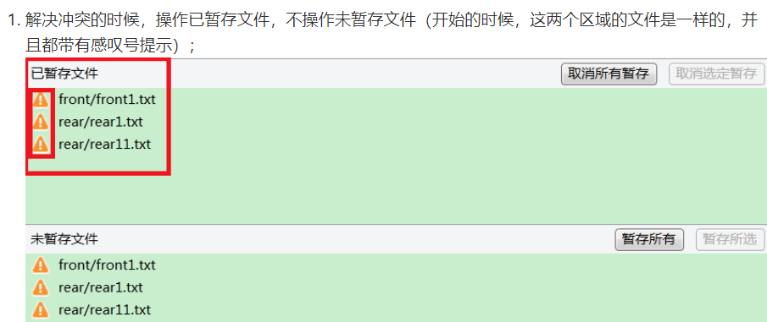

1.方法一

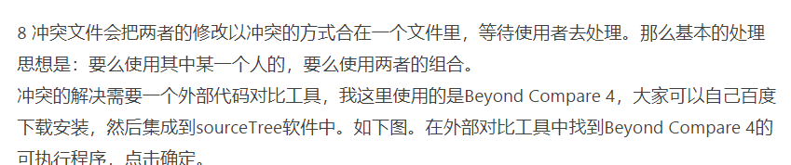

2.方法二

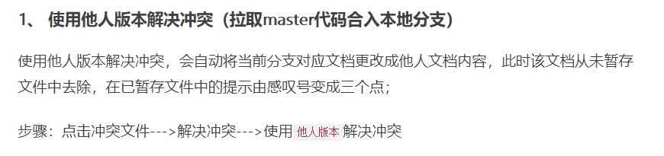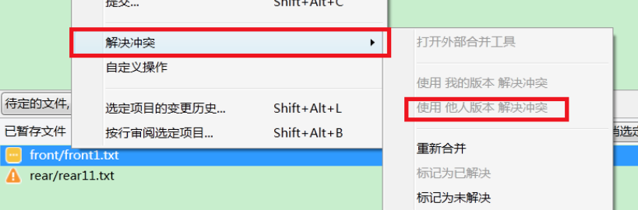  
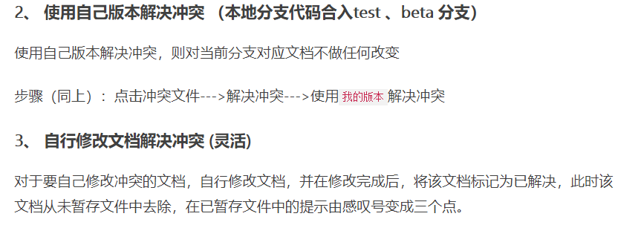

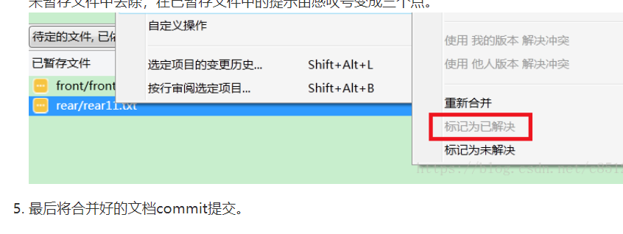

6 特殊文件（sourcetree）

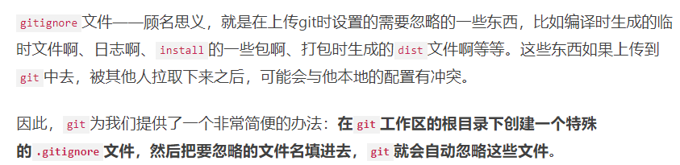

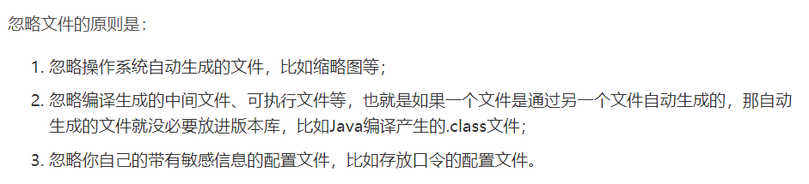

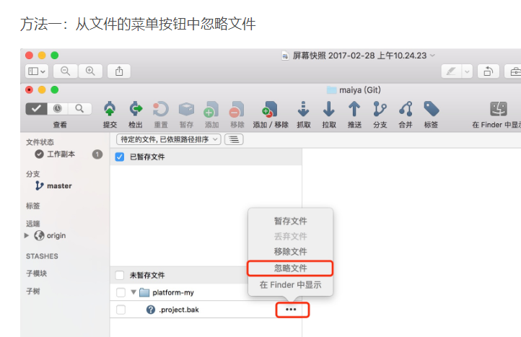

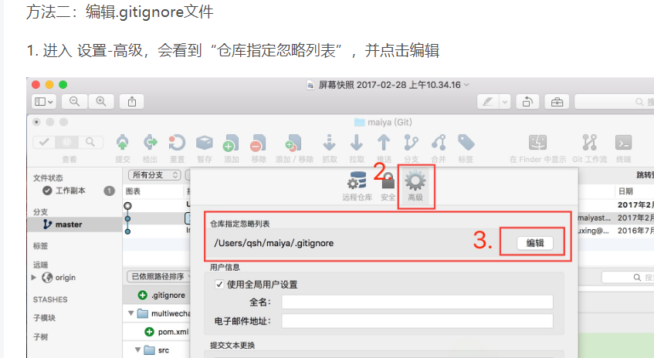

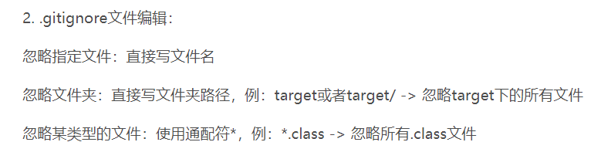

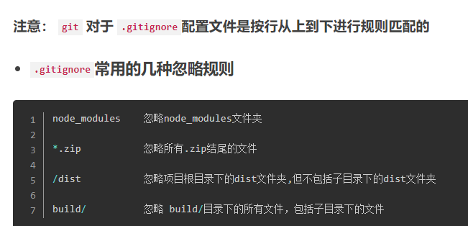

问题：ignore无效

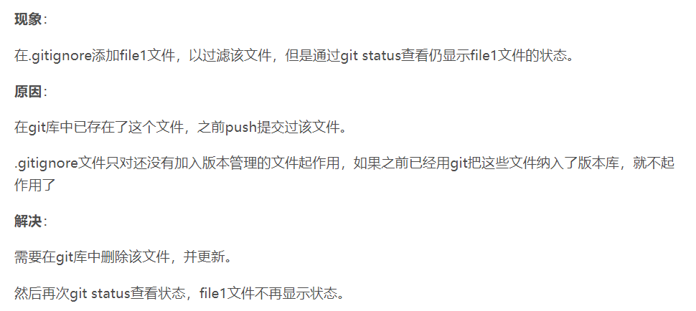

7.别名

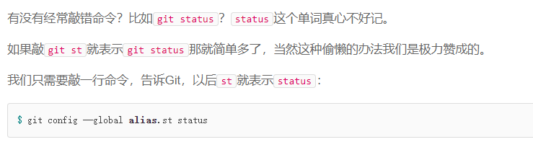

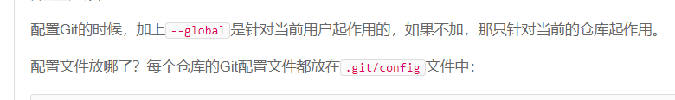

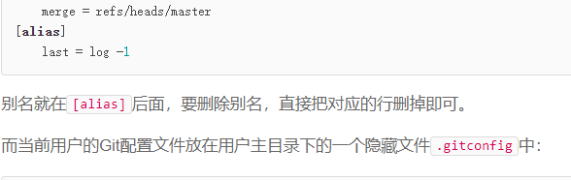

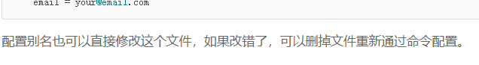

8.多人合作

